ЗАЯВКА НА ВЫРАЖЕНИЕ ЗАИНТЕРЕСОВАННОСТИ
В АРЕНДЕ КОММЕРЧЕСКИХ ПЛОЩАДЕЙ


Заявитель
Полное наименование
Сокращенное наименование
ОГРН / ОГРНИП |  |  | ИНН |  |  |  | КПП
Руководитель (лицо, действующее без доверенности) - ФИО
 |  |  | Адрес (место нахождения)
почтовый индекс: |  |  |  | улица
субъект РФ |  |  |  | дом (владение)
населенный пункт: |  |  |  | квартира/офис
 |  |  | Почтовый адрес
 |  |  | совпадает с адресом (место нахождения) |  |  |  |  | да |  | нет
почтовый индекс: |  |  |  | улица
субъект РФ |  |  |  | дом (владение)
населенный пункт: |  |  |  | квартира/офис
Основной вид деятельности
 |  |  | Контактная информация
мобильный телефон: |  |  | телефон/факс |  |  |  | электронная почта
Представитель
(лицо, которое будет вести переговоры о заключении договора)
Действует на основании
(требуется приложить копию)

Я предупрежден (а), что сообщение ложных сведений в заявке или предоставление поддельных документов влечет

ответственность, установленную законодательством. Я согласен (на) с автоматизированной обработкой, передачей и хранением данных, указанных в заявке, в целях проведения переговоров о заключении договора и его исполнения в случае заключения.

 | Лицо, составившее заявку (заявитель) |  |  |  | Подпись заявителя
 | Должность
 | ФИО (полностью) |  |  |  | МП (при наличии)
 | Дата составления

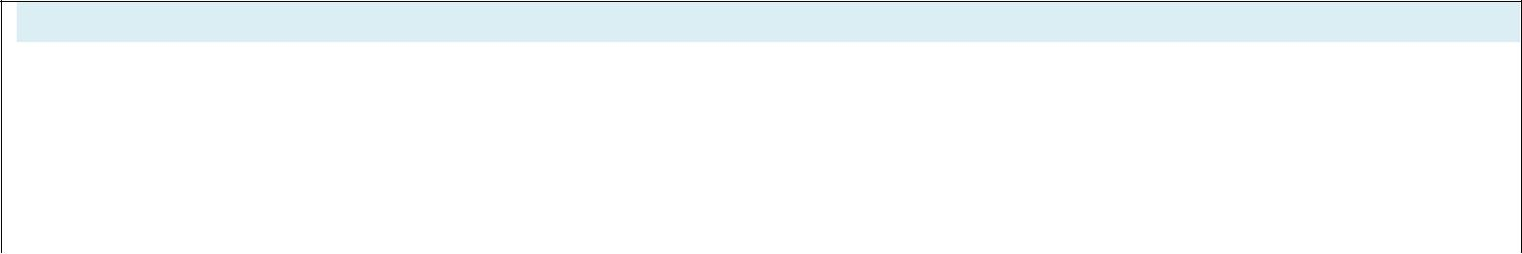
Копии документов, приложенных к заявке:


свидетельство о государственной регистрации юридического лица;
свидетельство о постановке на налоговый учет организации по месту ее нахождения

доверенность лица (представителя), уполномоченного на заключение договора (при наличии)
Прочее (платежные реквизиты):
прочее:

Заявка №_________ Страница 1

Рассматриваемая заявка
(указать информацию как в запросе на выражение заинтересованности)

 | Запрос № |  |  |  | Объект № |  | Размер арендной платы руб./год
 | Запрос № |  |  |  | (согласно запросу) |  | (без учета НДС)
1

2

n

Дополнительные сведения
(заполняется при необходимости)



Дополнительное предложение
по размещению объекта
Описание деятельности организации (индивидуального предпринимателя)

Ранее реализованные проекты

Дизайн-проект размещаемого объекта
Краткое описание: |  |  |  |  |  | эскиз |  |  |  | да | нет
 |  |  |  |  |  | прилагается
 | Ассортиментная и ценовая политика
наименование вида деятельности |  |  |  | продукция/ товар |  |  |  | ценовая политика

Предполагаемый срок запуска проекта:
Базовые технические требования к арендуемым помещениям (площадям):
1. Обеспеченность | да/нет | Размещаемое оборудование (указать | Приложение
коммуникациями/услугами |  | перечень и тех. характеристики) | есть/нет
электрификация
водоснабжение
отопление
вывоз мусора
уборка
2. Дополнительно

Заявка №_________ Страница 2

